Prompt ban đầu: “Công cụ nào quản lý công việc tốt nhất?”
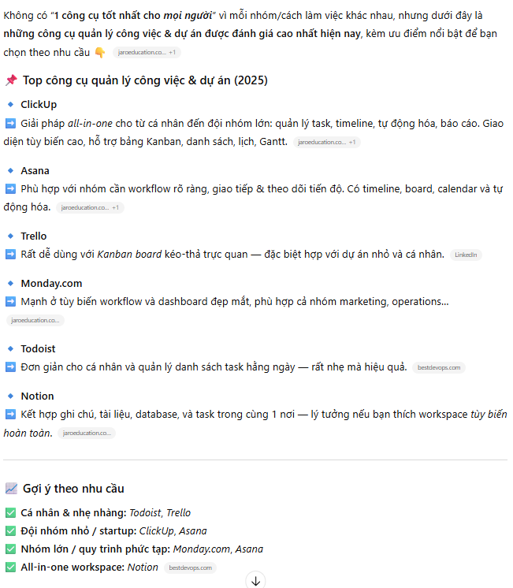
Chỉnh lại prompt: “So sánh Trello, Notion, Google Keep theo bảng gồm: ưu điểm, nhược điểm, phù hợp với ai.”

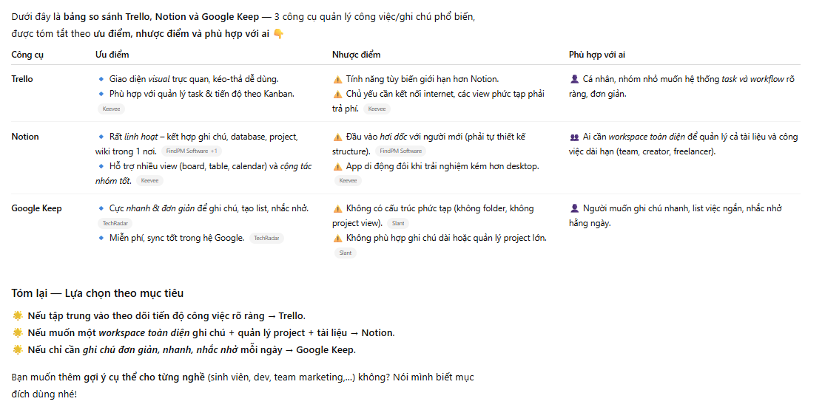

➢ Nhận xét: Prompt 2 hữu ích hơn là rõ, có hẳn bảng nêu rõ từng tiêu chí ưu điểm, nhược điểm, phù hợp với ai giúp bé AI biết phải tập trung vào những yếu tố gì, prompt 1 liệt kê còn ko có google keep, sai luôn đối tượng phải so sánh luôn, cũng chả nói nhược điểm của các công cụ ấy luôn

